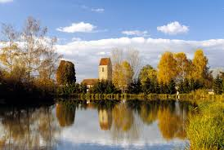
Le Club Vosgien de GUEBWILLER vous invite, le samedi 22 Octobre 2016, à participer à sa prochaine petite randonnée d'après-midi, commune aux marcheurs et "marcheurs nordiques".
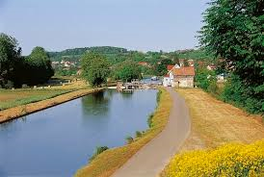
Le circuit est d'environ 10km autour de HEIDWILLER avec un dénivelé de 210 mètres. A partir du canal du Rhône au Rhin, il nous mène à la chapelle Burnkirch et emprunte le circuit du Heulenwald, qui présente des vestiges de la ligne de front de la grande guerre, et une partie du sentier pédagogique du Buckenberg. De beaux points de vue jalonnent l'itinéraire.
La durée de marche est d'environ 3h30 pour les marcheurs.
Rendez vous au parking des espaces verts, route de Colmar à GUEBWILLER à 13h15 et départ à 14h de Heidwiller du parking le long du canal, à l'entrée du village en venant de Spechbach. Déplacement en voitures particulières avec covoiturage.
Responsables: Joëlle ROEHR – Tel. 03 89 74 03 03
Michèle FRANZ – Tel. 03 89 48 25 98

